Геометрия 8 класс
Среда 22.04.2020
Тема.Өчпочмакның әһәмиятле нокталары
- Видеоурок https://youtu.be/OamJ9APjhYo
- Дәреслектән параграф 3 (74; 75, 76) ны укырга (8 нче бүлек “Әйләнә”); кагыйдәләрне белешмә дәфтәренә язарга.
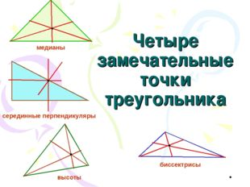
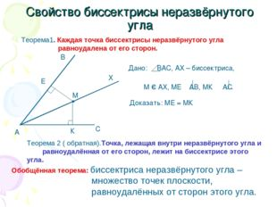
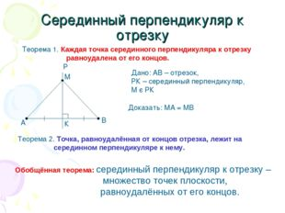
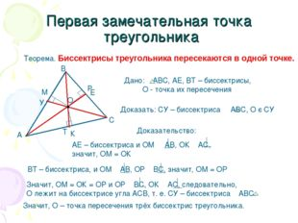
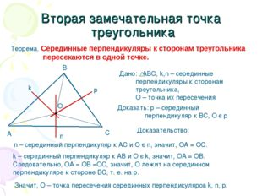
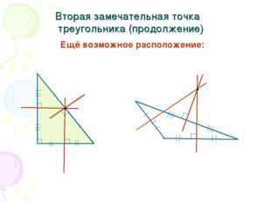
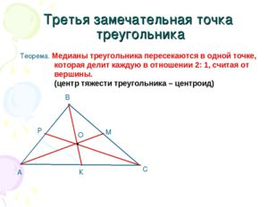
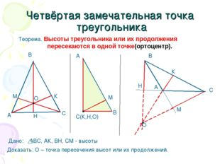
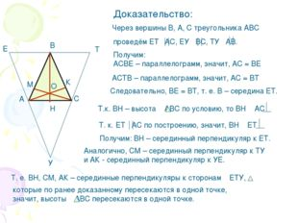
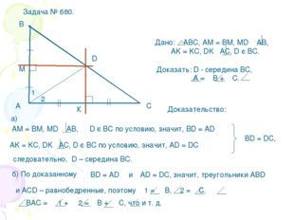

- Дәреслек белән эш:
- № 678; 679
(Эшләгәнне фотога төшереп ватсапка салырга)
Өй эше : №681

